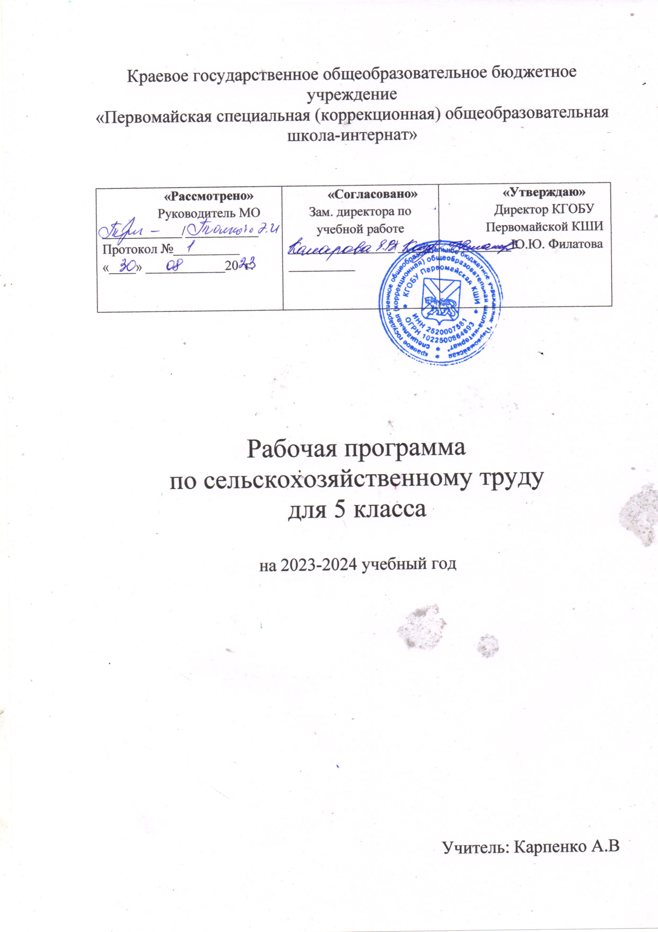

Пояснительная записка.

1.1 Обоснование выбора программы.
Рабочая программа по профильному труду «сельскохозяйственный труд» для учащихся 5 класса разработана на основе программы специальных (коррекционных) общеобразовательных учреждений VIII вида, 5-9 классы, сборник 2, под редакцией В. В. Воронковой (Москва, гуманитарный издательский центр Владос, 2013 г.) авторы программы: Мирский С.Л., Журавлев Б.А., Иноземцева Л.С., Ковалева С.А., Васенков Г.В. Технология «Сельскохозяйственный труд» учебник для 5 класса специальных (коррекционных) образовательных учреждений VIII вида, Е.А. Ковалева, М.: Просвещение,2019 г. В процессе обучения сельскохозяйственному труду учащиеся 5 класса специальной школы должны овладеть определённой системой знаний и практических умений по общему земледелию и важнейшим отраслям растениеводства. Школьники углубят познания в изучении: состава почвы, её обработкой и внесением удобрений; способов предпосевной подготовки и посева семян; строения гороха, фасоли, картофеля. На учебно-опытном участке учащиеся учатся различать цветочно-декоративные культуры, собирать семена, убирать урожай картофеля моркови, свеклы, убирать пожнивные остатки. На занятиях по животноводству знакомятся с приемами ухода за кроликами
1.2 Нормативными документами для составления рабочей программы являются:
– Федеральный закон от 29.12..2-12 №273-ФЗ «Об образовании в Российской Федерации»
– Программы специальных (коррекционных) общеобразовательных учреждений VIII вида 5-9 классы, сборник 2, Москва, ГИЦ «ВЛАДОС», 2012 год, под редакцией В.В. Воронковой.
1.3 Количество учебных часов.
Предмет соответствует федеральному компоненту стандарта образования на реализацию которого отводится 6 часов в неделю ( 35 учеб. недель) .
Все темы, входящие в содержание программы рассчитаны на 104 часа в соответствии с авторской программой.
1.4 Формы организации учебной деятельности.
Рабочая программа включает теоретические и практические занятия. Преподавание базируется на знаниях, полученных на уроках математики (построение чертежа, расчет), ИЗО (нанесение рисунка), география (произрастание древесины), биология (свойства древесины), помогает их закреплению, получения дополнительных знаний и умений (метапредметные связи).
1.5 Учебно – методический комплекс.
Технология «Сельскохозяйственный труд» учебник для 5 класса специальных (коррекционных) образовательных учреждений VIII вида, Е.А.Ковалева, М.: Просвещение,2019г.

II Основное содержание программы.
2.1 Содержание тем учебного курса
В программу 5 класса входят работы по уборке урожая овощей и заготовке кормов для кроликов. На занятиях по растениеводству учащиеся знакомятся с биологическими и морфологическими особенностями картофеля и гороха, агротехникой их возделывания. На занятиях по животноводству овладевают приемами ухода за кроликами.
I четверть Вводное занятие
Значение сельскохозяйственного труда в жизни людей. Виды работ, продукция и оплата труда в ближайших коллективных и фер¬мерских хозяйствах. Использование сельхозпродукции. Подсобное сельское хозяйство школы. Виды производимой в нем продукции и ее использование.
Участие в сборе урожая овощей и картофеля
Объект работы. Овощи.
Теоретические сведения. Цель заготовки овощей и картофеля. Значение своевременной уборки овощей и картофеля. Правила уборки овощей и картофеля. Правила безопасности при работе сельхозинвентарем.
Умение. Уборка и сортировка овощей.
Практические работы. Сортировка выкопанных корнеплодов свеклы и моркови, укладка их в штабель для дальнейшей обрезки ботвы. Сортировка выкопанных клубней картофеля.
Уборка послеурожайных остатков
Объект работы. Овощи.
Теоретические сведения. Цель уборки ботвы картофеля, помидоров, остатков кочерыг капусты и других послеурожайных остатков с поля. Грабли: назначение, устройство, рабочая поза, техника безопасности
Умение. Работа граблями.
Практические работы. Сбор ботвы картофеля и помидор граблями. Вынос ботвы на край поля. Выдергивание кочерыг капусты из земли и складывание их на краю поля.
Заготовка веточного корма для кроликов
Объект работы. Кролики
Теоретические сведения. Виды деревьев и кустарников, ветки которых могут служить кормом для кроликов. Выбор места для за¬готовки веток.
Практические работы. Обломка веток, связывание их в пучки и веники. Укладка веток в хранилище.
Практическое повторение
Виды работ. Сбор оставшихся в почве клубней картофеля после боронования убранного картофельного поля.
II четверть
Вводное занятие Кролики
Объект работы. Кролики.
Теоретические сведения. Кролики — домашние животные. Разведение кроликов в домашних и школьных условиях. Продукция кролиководства и ее значение. Породы кроликов, разводимых в местных условиях.
Наглядное пособие. Изображения кроликов разных пород.
Умение. Распознавание пород кроликов.
Упражнения. Определение пород кроликов.
Содержание кроликов зимой
Объект работы. Кролики.
Теоретические сведения. Устройство крольчатника в домашних и школьных условиях. Клетки для кроликов: устройство, расположение в крольчатнике. Клетки для самцов, самок и молодняка. Подсобное помещение для хранения корма. Подготовки корма к потреблению.
Практические работы. Проверка остекления окон, уплотнения дверей, мелкий ремонт помещения. Заготовка лозы и веток на метла и веники для ухода за кроликами.
Ручной инвентарь для ухода за кроликами
Объект работы. Кролики.
Теоретические сведения. Ручной инвентарь для ухода за кроликами: виды (скребки, мотыжки на коротких ручках, совки, лопаты, метла и веники), назначение, приемы работы. Ведро или тачка для выноса или вывоза навоза.
Практические работы. Изготовление метел и веников из веток и лозы для ухода за кроликами.
Уход за кроликами
Объект работы. Кролики.
Теоретические сведения. Особенности ухода за кроликами во время зимнего содержания. Необходимость поддержания чистоты в крольчатнике и клетках. Недопустимость сквозняков в крольчатнике. Уход за взрослыми кроликами и молодняком разного возраста. Правила поведения школьников в крольчатнике.
Умение. Уход за кроликами.
Практические работы. Удаление навоза с поддонов. Чистка клеток от остатков корма. Чистка кормушек и поилок, смена воды. Уборка всего помещения. Удаление навоза и остатков корма из крольчатника.
Практическое повторение
Виды работы. Простейший ремонт ручного инвентаря. Чистка клеток и кормушек. Чистка поилок. Чистка поддонов. Уборка крольчатника.
Самостоятельная работа
Проверка качества знаний за четверть.
Корма для кроликов
Объект работы. Кролики.
Теоретические сведения. Корма для кроликов: виды (сено, ве¬точный корм, зерно, морковь, кормовая свекла, картофель, кабачки и тыквы), качество, подготовка, повышение питательности в про¬цессе подготовки к скармливанию, хранение.
Умение. Распознавание зерновых кормов для кроликов.
Упражнения. Определение качества корма по внешнему виду. Сравнение кормов по питательности.
Кормление кроликов
Объект работы. Кролики
Теоретические сведения. Количество каждого вида корма, необходимого кроликам разных возрастов для нормального развития. Кратность кормления кроликов. Режим кормления кроликов и его соблюдение.
Практические работы. Составление графика кормления кроликов. Указание количества каждого вида корма для взрослых кроликов и молодняка. Взвешивание и отмеривание суточной нормы каждого вида корма. Утренняя раздача кормов, не требующих специальной подготовки. Подготовка корнеплодов к скармливанию во время дневной раздачи (измельчение и смешивание с зерновым кормом). Раздача корма на ночь. Смена воды при каждом кормлении.
Подготовка семян гороха к посеву
Объект работы. Горох.
Теоретические сведения. Всхожесть семян. Проверка семян на всхожесть как необходимая подготовка к их посеву. Оборудование для проверки всхожести семян. Условия, необходимые для прорастания семян.
Упражнения. Отсчет 100 штук семян гороха. Подготовка влажной камеры (чашки Петри). Размещение семян в камере. Поддержание оптимальной влажности в камере и наблюдение за прорастанием семян гороха.
Зимний и ранневесенний уход за плодовыми деревьями
Объект работы. Плодовое дерево.
Теоретические сведения. Вред, который наносят грызуны плодовым деревьям. Меры в конце зимы и начале весны против грызунов плодовых деревьев.
Практические работы. Отаптывание снега вокруг стволов плодовых деревьев.
Практическое повторение
Виды работы. Уход за кроликами. Кормление кроликов.
Самостоятельная работа
Дневное кормление кроликов по принятому графику с определением объема кормов каждого вида по установленным в школе нормам.
Картофель
Объект работы. Картофель.
Теоретические сведения. Строение растения картофеля и клубней. Состав клубня картофеля. Условия, необходимые для получения хорошего урожая картофеля.
Умение. Распознавание строения картофеля.
Упражнение. Определение верхушки и основания клубня.
Лабораторная работа. Обнаружение крахмала в клубне картофеля.

Подготовка клубней картофеля к посадке
Объект работы. Картофель.
Теоретические сведения. Требования к клубням, предназначенным для посадки. Признаки здоровых и больных клубней. Признаки и размеры семенных клубней.
Практические работы. Отбор семенного картофеля. Выбраковка больных клубней. Раскладка семенных клубней для проращивания.
Выращивание гороха
Объект работы. Горох.
Теоретические сведения. Строение растения гороха. Условия, необходимые для получения хорошего урожая гороха. Подготовка почвы под посев гороха, сроки посева. Уход за растениями.
Умение. Разметка рядов для посева. Выращивание гороха.
Практические работы. Разметка рядков для посева гороха с по¬мощью веревки и колышков. Углубление рядов по разметке. Рас¬кладка семян гороха и заделка. Рыхление почвы при появлении всхо¬дов. Расстановка опор. Сбор зеленого горошка.
Посадка картофеля и уход за ним
Объект работы. Картофель.
Теоретические сведения. Условия для выращивания доброкачественных клубней. Сроки посадки картофеля. Способы посадки картофеля (ширина междурядий и расстояние в рядках). Уход за посадками. Борьба с колорадским жуком.
Умение. Выращивание картофеля.
Практические работы. По выбору. Разметка рядков по веревке, выкопка лунок лопатами, раскладка клубней и их заделка или по¬садка клубней под плуг. Рыхление почвы после всходов картофеля. Окучивание.
Практическое повторение
Выполнение исследовательской работы «Картофель – второй хлеб».
Цветочные растения.
Объект работы: однолетние цветочные растения.
Теоретические сведения.
Комнатные растения. Ручной инвентарь для выращивания комнатных растений. Почвенные смеси для комнатных растений. Уход за комнатными растениями. Выращивание герани, кливии, аспидистры.
Цветочные растения открытого грунта. Выращивание ноготков, настурции, бархатцев.
Умения. Выращивание и высадка бархатцев в цветник.
Практические работы. Вскапывание почвы в цветниках, разметка границ рабатки с помощью колышков и веревки. Посадка цветочных астений открытого грунта.
Практическое повторение.
Виды работы. Вскапывание почвы в цветнике.
Самостоятельная работа

2.2 Учебно-тематический план
Раздел | Кол-во час. в разделе | КИМы | Кол-во уроков
 |  |  | теория | практика | л\р
Вводное занятие. Участие в сборе урожая овощей и картофеля. | 2
Уборка послеурожайных остатков. | 12
Заготовка веточного корма для кроликов.
Практическое повторение. | 2
Самостоятельная работа.
Итого за четверть. | 16
Кролики. | 16
Содержание кроликов зимой. | 2
Ручной инвентарь для ухода за кроликами. | 2
Уход за кроликами. | 2
Корма для кроликов. | 2
Кормление кроликов.
Практическое повторение. | 2
Самостоятельная работа. | 4
Итого за четверть | 16
Зимний и ранневесенний уход за плодовыми деревьями. | 2
Подготовка семян гороха к посеву. | 10
Картофель. | 6
Подготовка клубней картофеля к посадке. | 8
Практическое повторение (исследовательская работа)
Самостоятельная работа.
Итого за четверть | 36
Итого за год | 68
2.3 Требования к уровню подготовки обучающихся:

Основные требования к знаниям и умениям учащихся
Программа содержит оптимальный объем сельскохозяйственных знаний и навыков, необходимых для работы.
К концу обучения в 5 классе учащиеся:
Должны знать: виды цветочных и комнатных растений, признаки созревания семян цветочных растений и сроки их сбора, правила сбора урожая овощей, способы уборки пожнивных остатков, правила работы на кролиководческой ферме, ручной сельскохозяйственный инвентарь, способы выращивания однолетних и многолетних цветочных культур.
Должны уметь: убирать и сортировать овощи, работать граблями, ухаживать за кроликами, кормить кроликов, размечать ряды для посева, использовать приобретенные знания и умения в практической деятельности и повседневной жизни.
При составлении программы учитывались принципы последовательности и преемственности обучения, а также сезонность полевых работ и база для проведения уроков сельскохозяйственного труда.
Для эффективного обучения проводится систематическое изучение динамики развития трудовых способностей. Одним из способов решения данной задачи служат самостоятельные ( практические) и контрольные работы учащихся в конце каждой четверти. В течение учебного года запланировано проведение 3 самостоятельные работы в конце каждой четверти и 1 контрольная работа в конце учебного года. Контрольные и самостоятельные работы включают в себя проверку теоретических знаний (ответы на вопросы - устно и письменно, тесты).
III Календарно – тематическое планирование.
№ | Тема урока | часы | Коррекционная работа | дата
 | Вводное занятие. Правила безопасности при работе | 2 | Развитие памяти при воспроизведении продуктов питания, которые создаются в результате сельскохозяйственного труда
 | Практическая работа. Уборка урожая столовой свеклы на школьном участке | 2 | Развивать познавательные способности, трудовые навыки
 | Практическая работа. Уборка урожая столовой моркови | 2 | Развивать познавательные способности, трудовые навыки
 | Практическая работа. Уборка урожая картофеля | 2 | Развивать познавательные способности, трудовые навыки
 | Практическая работа. Сортировка клубней картофеля | 2 | Развитие наглядно – действенного мышления (смотрю – делаю) при уборке и сортировке
 | Практическая работа. Уборка урожая фасоли на пришкольном участке | 2 | Развитие наглядно – действенного мышления (смотрю – делаю) при уборке и сортировке
 | Уборка послеурожайных остатков после гороха | 2 | Развитие наглядно – действенного мышления (смотрю – делаю) при уборке и сортировке
 | Практическое повторение. Сбор оставшихся клубней картофеля | 2 | Воспитывать интерес к познанию растительного мира

II четверть
№ | Тема урока |  | часы | Коррекционная работа | дата
 | Вводное занятие. Значение кролиководства, разведение кроликов в различных условиях | 2 |  | Развивать кругозор, речь и память. Развивать умения употреблять в речи специальные термины (туловище, резцы, пух, волосяной покров
 | Крольчатник. Виды клеток, устройство и назначение. Ручной инвентарь для ухода. | 2 |  | Ознакомление с устройством кроличьей клетки
 | Правила и приемы ухода за садовыми дорожками. | 2 |  | Развивать трудовые навыки.
 | Практическая работа. Очистка садовых дорожек от опавших листьев и снега. | 2 |  | Развивать трудовые навыки.
 | Корма для кроликов и их подготовка к вскармливанию | 2 |  | Знакомить с видами деревьев и кустарников, ветки которых могут служить кормом для кроликов.
 | Кормление кроликов. Режим кормления | 2 |  | Знакомство с видами кормов для кроликов, дать характеристику кормам
 | Откорм кроликов | 1 |  | Составление графика кормления кроликов.
 | Болезни кроликов | 1

III четверть
№ | Тема урока | часы | Коррекционная работа | дата
 | Сад зимой и работы в зимнем саду. | 2 | Развивать речь, память, наблюдательность
 | Работы в саду ранней весной | 2 | Развивать умение сравнивать, находить отличия
 | Строение растения гороха и его особенности | 2 | Горох – бобовая культура.
 | Использование гороха на корм животным | 2 | Развивать наблюдательность, внимание. Расширять кругозор
 | Правила подготовки семян гороха к посадке | 2 | Рассматривание семян гороха, замачивание семян. Запись в тетрадь даты и времени на замачивания.
 | Правила подготовки почвы к посадке семян гороха | 2 | Знакомятся с подготовкой почвы, посевом гороха сеялками
 | Ручной инвентарь для обработки почвы | 2 | Знакомятся с ручными орудиями и инвентарем для обработки почвы. Зубовый маркер, рыхлитель – кошка, мотыга, мерная лента
 | Правила ухода за посевами гороха | 2 | Опора, лущение, серп
 | Правила подготовки почвы под посев | 2 | Совершенствование практических навыков, ориентировка в задании, развитие мыслительных процессов
 | Правила подготовки почвы под посадку фасоли | 2

IVчетверть
№ | Тема урока | часы | Коррекционная работа | дата
 | ПРАВИЛА ПРОРАЩИВАНИЯ ГОРОХА | 1 | Развивать наблюдательность, внимание. Расширять кругозор
 | Практическая работа. Проращивание гороха | 1
 | Практическая работа. Подготовка почвы под посадку гороха | 2 | Зяблевая вспашка, боронование, тракторный плуг, перегной, сеялка, каток, междурядье
 | Практическая работа. Вскапывание почвы на пришкольном участке | 2 | Развивать умение употреблять в речи специальные термины (почва, плодородие)
 | Практическая работа. Подготовка гряд для посадки чеснока | 2
 | Практическая работа. Разметка гряд под посадку картофеля | 2 | Развивать умения подготавливать клубни картофеля к посадке
 | Практическая работа. Прокидывание борозд на участке | 2
 | Правила ухода за картофелем. Прополка | 2 | Знакомятся с правилами окучивания картофеля
 | Правила ухода за всходами картофеля | 2 | Знакомство с вредителями картофеля и мерами борьбы с ними

